Cho hệ thống gồm vi điều khiển STM32 và 6 nút nhấn bố trí theo kiểu ma trận. ([Tải file mô phỏng dự án Proteus 8.17](https://lms.hcmute.edu.vn/draftfile.php/14/user/draft/656660000/QuetNutNhan_Matran.pdsprj))

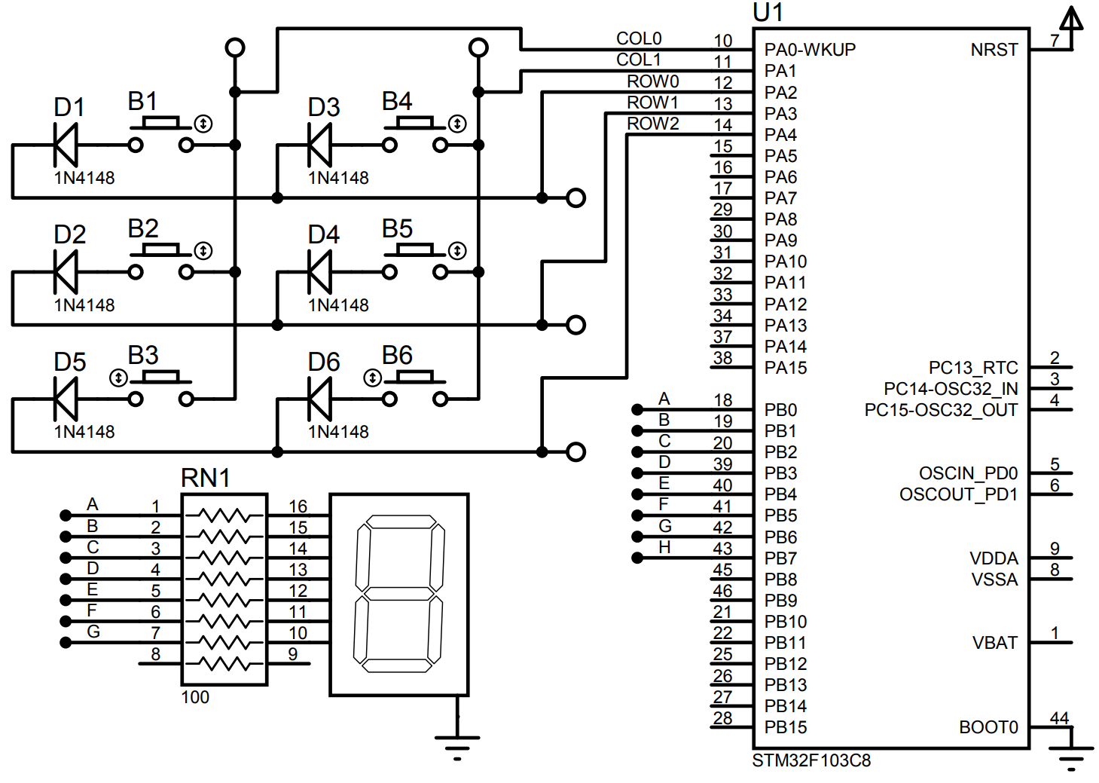

Viết chương trình đọc các nút nhấn từ B1 đến B6 và hiển thị lên đèn LED 7 đoạn:

* Nếu chưa nhấn nút: LED 7 đoạn hiển thị số 0.
* Nếu nhấn giữ nút **B1**: LED 7 đoạn hiển thị số 1.
* Nếu nhấn giữ nút **B2**: LED 7 đoạn hiển thị số 2.
* Nếu nhấn giữ nút **B3**: LED 7 đoạn hiển thị số 3.
* Nếu nhấn giữ nút **B4**: LED 7 đoạn hiển thị số 4.
* Nếu nhấn giữ nút **B5**: LED 7 đoạn hiển thị số 5.
* Nếu nhấn giữ nút **B6**: LED 7 đoạn hiển thị số 6.